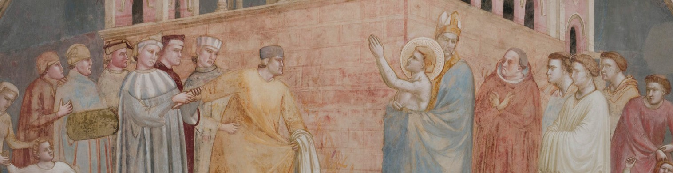
G I O T T O
IN SANTA CROCE
REST A URO DELLE ST ORIE DI

SAN FRANCESCO
F
E
I
L
D
L
’
E
I
O
N
D
T
N
E
O
R
F
N
O
M
I
O
N
T
I
L
S
U
T
C
E
R
I
D
O
I
C
D
I

Opera di Santa Croce  Presidente: Cristina Acidini/Irene Sanesi  Segretario Generale: Stefano Filipponi  Responsabile per la tutela del patrimonio storico-artistico: Eleonora Mazzocchi  Responsabile per la tutela del patrimonio architettonico: Sara Marrani  Opificio delle Pietre Dure  Soprintendente: Emanuela Daffra  Direttore Settore Pitture murali e stucchi: Renata Pintus  Direttore Tecnico Settore Pitture murali e stucchi:  Sara Penoni  Comitato Scientifico  Cristina Acidini (Presidente), Giorgio Bonsanti, Sonia Chiodo, Marco Ciatti (✝), Emanuela Daffra, Andrea De Marchi, Emanuela Ferretti, Cecilia Frosinini, Mauro Matteini, Antonella Ranaldi, Serena Romano  Cantiere di restauro  Referente di commessa: Stefano Filipponi  Supporto tecnico del referente di commessa: Sara Marrani, Eleonora Mazzocchi, Francesco Sgambelluri  Responsabile dei lavori: Marco Pancani / Roberto Paoletti  Direttore dei lavori: Lorenza Alcaro  Direttori operativi: Maria Rosa Lanfranchi, Renata Pintus  Coordinatore sicurezza in fase di progettazione: Marco Pancani  Coordinatore sicurezza in fase di esecuzione: Daniela Chiesi  Consulente strutture: Leonardo Paolini  Esecuzione dell’intervento di restauro:  Maria Rosa Lanfranchi, responsabile tecnico e coordinatrice; Cristiana Todaro, Sara Penoni con la collaborazione di Federica Franci (OPD)  Bartolomeo Ciccone, Martina Calmanti, Alexa Ciardi, Sara Di Gregorio, Stefania Franceschini, Alice Maccoppi, Arianna Martinelli, Valentina Monai, Giulia Spada  Con la collaborazione di Riccardo Barsottini, Margherita Mugnai (basamento e parti decorative); Stefano Landi, Giuseppe Onesti (elementi lapidei), Paolo Ciurli (elementi lignei)  Contributi altri settori OPD:  Settore Bronzi e armi antiche: Stefania Agnoletti, Annalena Brini, Giovanni Rotondi.  Settore Materiali Lapidei: Paola Lorenzi, Camilla Mancini, Franca Sorella, Marta Gomez Ubierna.  Settore Materiali ceramici, plastici e vitrei: Roberto Bonaiuti, Chiara Fornari, Chiara Gabriellini  Soprintendenza Archeologia, Belle Arti e Paesaggio per la città metropolitana di Firenze e la provincia di Prato  Antonella Ranaldi (Soprintendente)  Valentina Aversa, Silvia Benassai, Jennifer Celani, Alberto Felici, Hosea Scelza  Opere provvisionali: Gruosso Ponteggi S.r.l.  Impianto elettrico: Gino Poggi S.r.l.  Impianto idraulico: Conti Andrea  Progettazione e allestimento impianto illuminotecnico:  Lighting Design: Egidio Ferrara  Corpi illuminanti: DGA Spa  Allestimento impianto illuminotecnico: Tecma s.r.l.  Documentazione fotografica, diagnostica per immagini, gestione banca dati  Culturanuova s.r.l. (Massimo Chimenti, Elena Jacopozzi) Antonino Quattrone & c. s.n.c., ditta individuale Ottaviano Caruso (in ATI)  Rilievo laser scanner e modellazione HBIM 3d: DICCA, Dipartimento di Ingegneria Civile, Chimica e Ambientale UniGe, Carlo Battini  Indagini Scientifiche  Laboratorio Scientifico dell’Opificio delle Pietre Dure Simone Porcinai, Andrea Cagnini, Monica Galeotti, Federica Innocenti, Angelita Mairani con Edoardo Tartaglia, Dominique Petrocchi, Sonia Mugnaini  DST, Dipartimento di Scienze della Terra dell’Università degli Studi di Firenze: Massimo Coli, Emanuele Marchetti, Anna Livia Ciuffrida, Alessia Francesca Napoli  IDS GeoRadar srl (Hexagon Group) Paolo Papeschi e Davide Morandi  CNR ISAC, Istituto di Scienze dell’Atmosfera e del Clima di Bologna, Alessandra Bonazza, Paola De Nuntiis, Alessandro Sardella e Linda Canesi  CNR INO, Istituto Nazionale di Ottica di Firenze: Jana Striova, Antonina Chaban, Moira Bertasa (fino 2022), Alessandra Rocco (CNR-INO Pozzuoli)  INFN, Istituto Nazionale di Fisica Nucleare  Anna Mazzinghi, Chiara Ruberto, Lisa Castelli, Francesco Taccetti  Molab Greece, Institute of Electronic Structure and Laser of the Foundation for Research and Technology-Hellas IESL-FORTH, Vivi Tornari, Michalis Andrianakis  Molab France, LRMH, Laboratoire de Recherche des Monuments Historiques, Ministère de la Culture et de la Communication And CRC, Centre de Recherche sur la Conservation USR 3224, Muséum national d’Histoire naturelle, Ministère de la Culture et de la Communication, CNRS, D. Giovannacci, D. Brissaud, S. Duchêne, W. Nowik) nell'ambito dell'infrastruttura europea Iperion HS - E-RHIS  Dipartimento di Geoscienze dell'Università di Padova: Gilberto Artioli, Ivana Angelini, Martina Pellegrina  Indagini Archivistiche  OPERA DI SANTA CROCE, Claudia Timossi  DIDA, Dipartimento di Architettura dell’Università di Firenze (referente prof. Emanuela Ferretti, assegnista di ricerca dott. Lorenzo Fecchio)  OPD, Renata Pintus, Maria Rosa Lanfranchi  Ringraziamenti  Fondo Edifici Culto del Ministero degli Interni, Ing. Pietro Capone, Comunità Francescana di Santa Croce, personale di vigilanza della Basilica di Santa Croce, Caterina Barboni, Marica Mercalli, Archivio Storico SABAP Firenze, Archivio Leonetto Tintori, Stefania Giordano, Ornella Savarino, Maria Emilia Masci, Carmen Battista, Alessio Monciatti (✝), Paola Ilaria Mariotti, Cecilia Frosinini, Cristiana Massari, Rodorico Giorgi CGSI-UniFi |  | Contributi altri settori OPD:  Settore Bronzi e armi antiche: Giovanni Rotondi, Stefania Agnoletti, Annalena Brini.  Settore Materiali Lapidei: Marta Gomez Ubierna, Camilla Mancini, Paola Lorenzi, Franca Sorella.  Settore Materiali ceramici, plastici e vitrei: Roberto Bonaiuti, Chiara Fornari, Chiara Gabriellini  Soprintendenza Archeologia, Belle Arti e Paesaggio per la città metropolitana di Firenze e la provincia di Prato  Antonella Ranaldi (Soprintendente)  Hosea Scelza, Jennifer Celani, Silvia Benassai, Valentina Aversa, Alberto Felici  Opere provvisionali: Gruosso Ponteggi S.r.l.  Impianto elettrico: Gino Poggi S.r.l.  Impianto idraulico: Conti Andrea  Progettazione e allestimento impianto illuminotecnico:  Lighting Design: Egidio Ferrara  Allestimento impianto illuminotecnico  Tecma s.r.l.

